MATHEUS AUGUSTO SANTOS GUEFF

Atividade 6 - Modelagem de uma Loja de calçados

FATEC VOTORANTIM

2024

Modelo Conceitual:

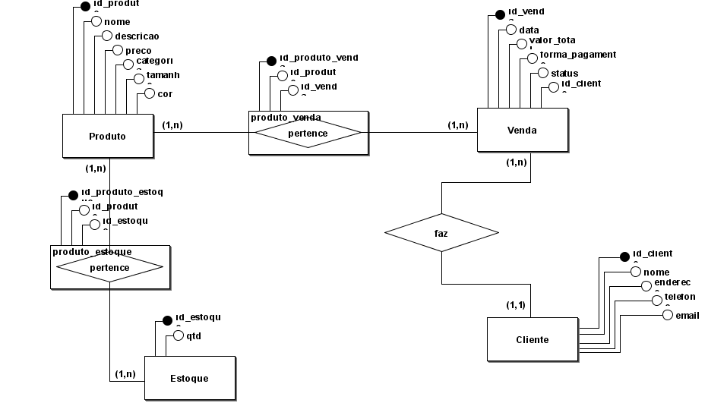

Figura 1 – Modelo Conceitual

Modelo Lógico

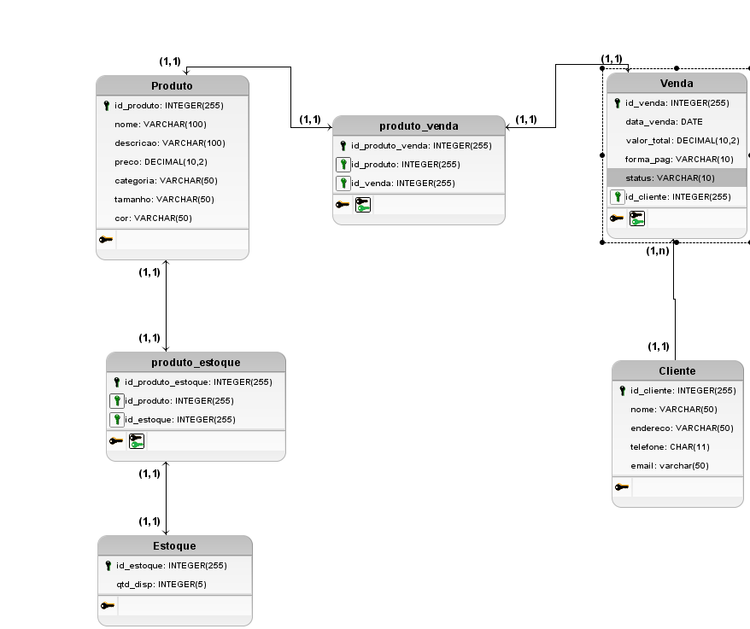

Figura 2 – Modelo Físico

Dicionário de Dados:

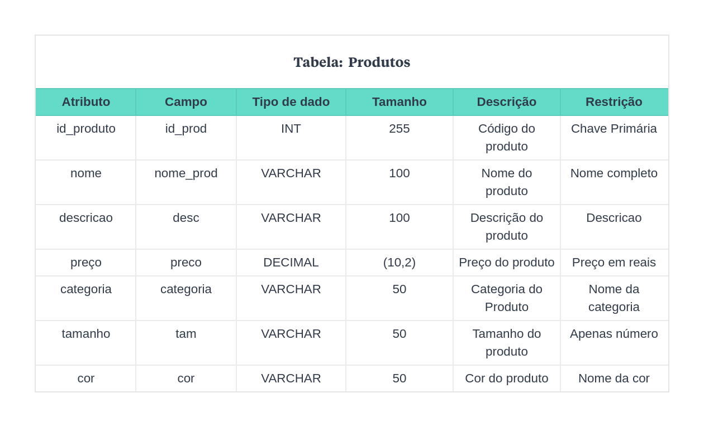

Figura 4 – Tabela Produtos

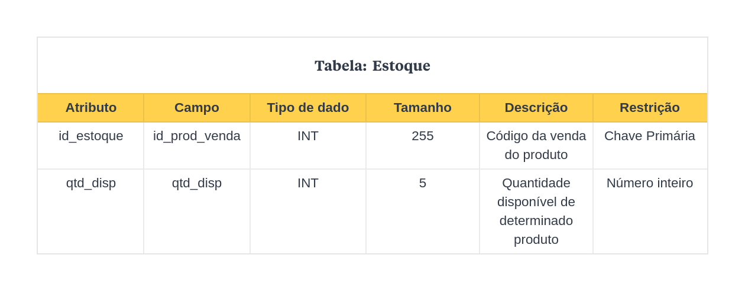

Figura 5 – Tabela Estoque

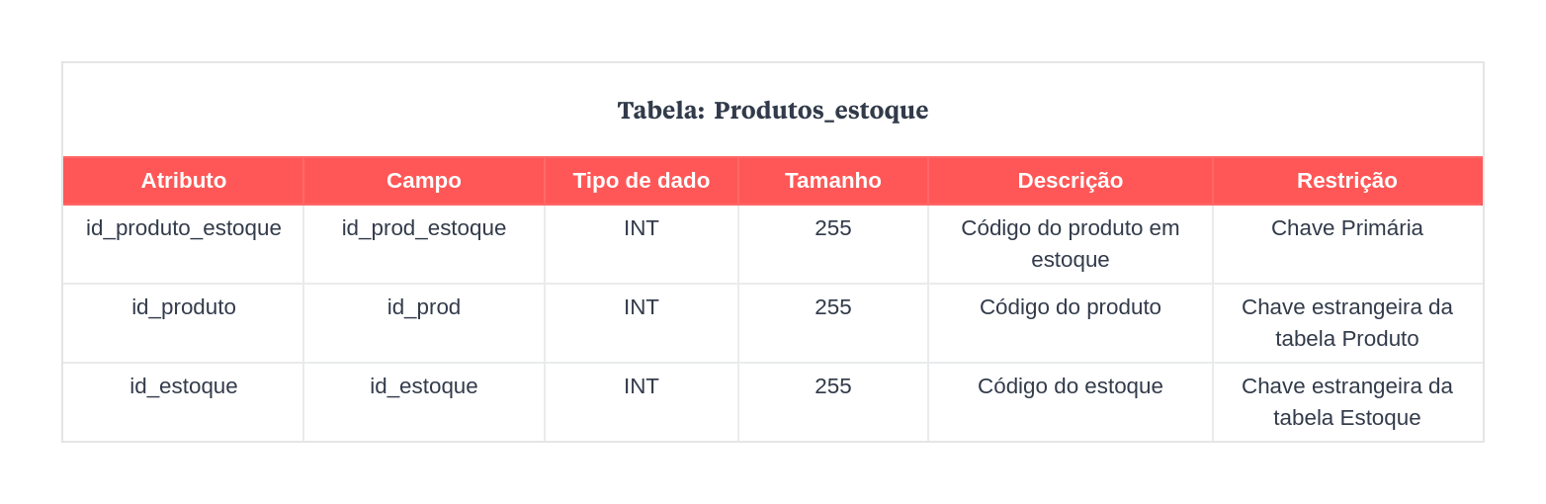

Figura 6 – Tabela Produtos_estoque

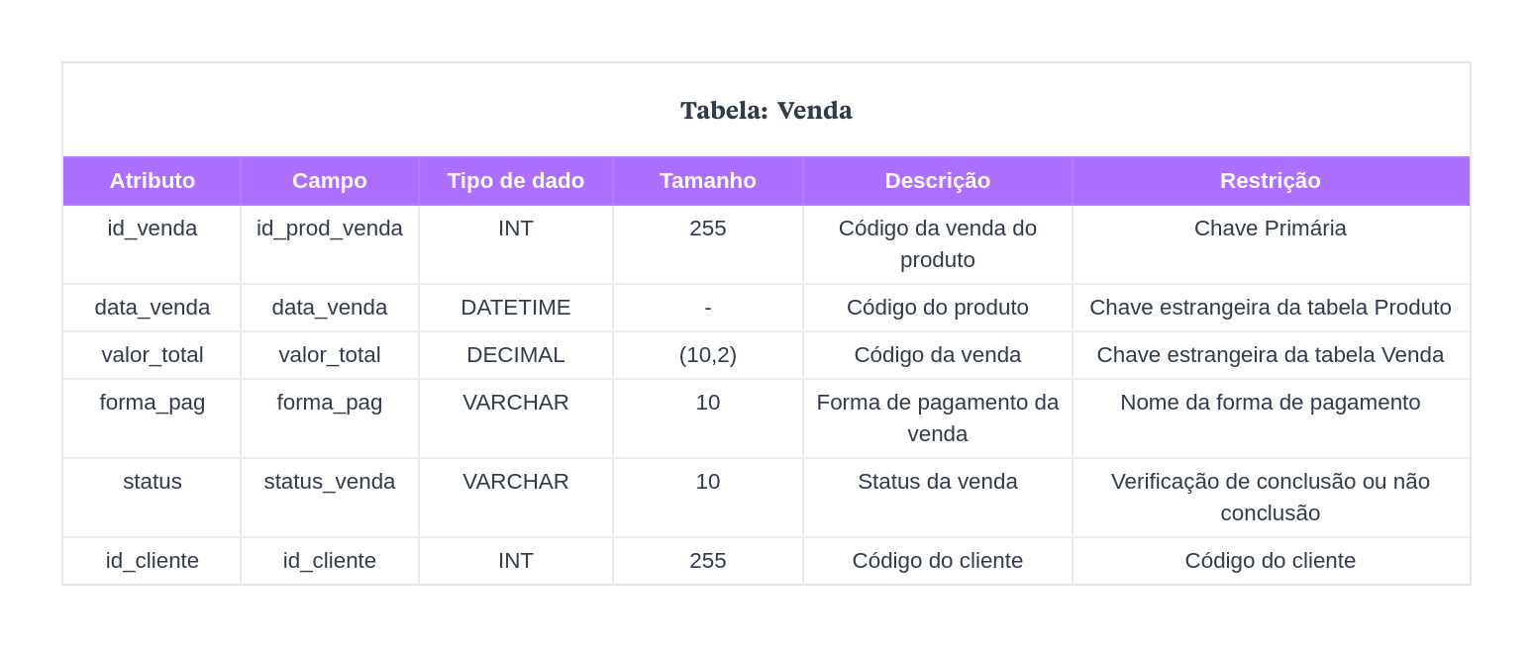

Figura 7 – Tabela Venda

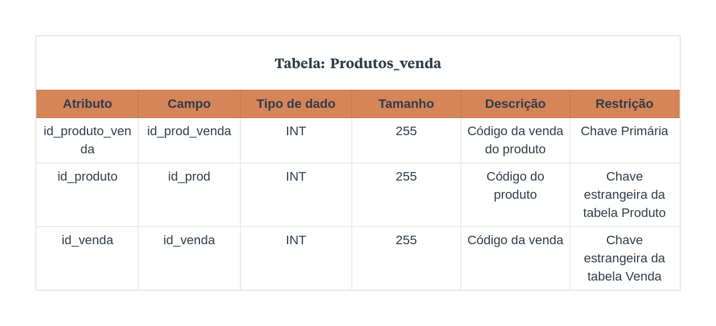

Figura 8 – Tabela Produtos_venda

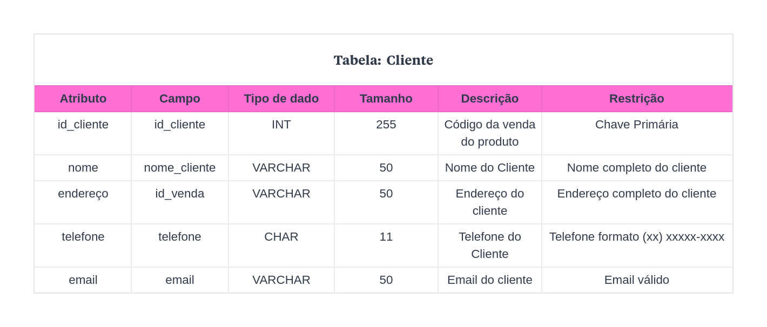

Figura 9 – Tabela Cliente